Zadatak 3


Autori:
Grupa 1

Dijagrami aktivnosti:
- AD-01 Registracija planinara (UC-01, uključuje UC-02): planinar unosi podatke i kontakt za hitne slučajeve, sistem validira i upisuje račun.
- AD-02 Prijava ture (UC-03, uključuje UC-04): unos rute, polaska, povratka i broja učesnika; provjera podataka; tura se upisuje kao AKTIVNA.
- AD-03 Odjava ture (UC-05): planinar potvrđuje odjavu, tura dobija status „Završena“, otkazuju se podsjetnici.
- AD-04 Pregled historije kretanja (UC-06): prikaz ranijih tura i GPS zapisa, uz provjeru da zapis pripada planinaru.
- AD-05 Praćenje geolokacije (UC-07): GPS očitanje se bilježi, čuva lokalno bez mreže i šalje serveru kad se mreža vrati.
- AD-06 Prijava grupne ture (UC-08, uključuje UC-09): vođa unosi turu i učesnike, sistem ih evidentira i postavlja početni status povratka.
- AD-07 Praćenje povratka učesnika (UC-10): pregled statusa povratka svakog člana grupe, poziva UC-11.
- AD-08 Potvrda povratka učesnika (UC-11): vođa potvrđuje povratak pojedinog učesnika, sistem upisuje status.
- AD-09 Nadzor roka povratka (UC-12): vremenski servis periodično provjerava ture i pokreće podsjetnik (UC-13) ili upozorenje (UC-14).
- AD-10 Generisanje podsjetnika (UC-13): sistem šalje planinaru podsjetnik nakon isteka roka, bez duplih obavijesti.
- AD-11 Slanje upozorenja GSS-u (UC-14): nakon isteka dodatnog perioda sistem kreira alarm s rutom, kontaktima i zadnjom lokacijom i šalje ga GSS-u.
- AD-12 Obrada upozorenja (UC-16, uključuje UC-17): operater GSS-a otvara upozorenje, vidi rutu i lokaciju, provjerava stanje i bilježi ishod; po potrebi poziva UC-15 i UC-18.
- AD-13 AI procjena rizika (UC-15): sistem na osnovu rute, vremena i terena generiše procjenu rizika s prikazom faktora.
- AD-14 Promjena statusa incidenta (UC-18): operater mijenja status, sistem provjerava dozvoljenost prijelaza i bilježi promjenu.
- AD-15 Upravljanje korisnicima i ulogama (UC-19, uključuje UC-20): administrator mijenja uloge i prava, a svaka izmjena se upisuje u dnevnik izmjena.

AD-01
AD-02
AD-03
AD-04
AD-05
AD-06
AD-07
AD-08
AD-09
AD-10
AD-11
AD-12
AD-13
AD-14
AD-15

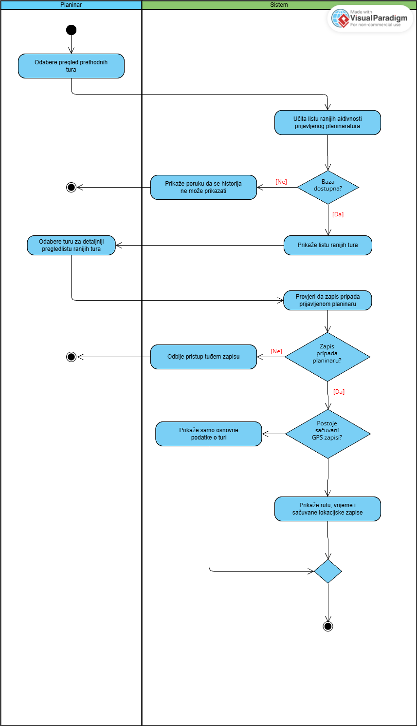

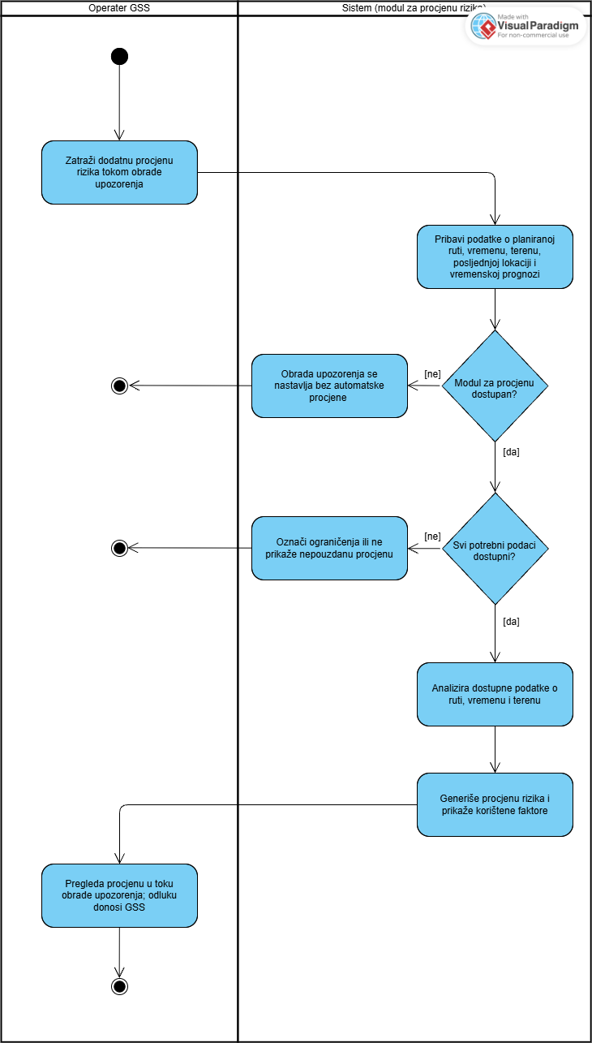
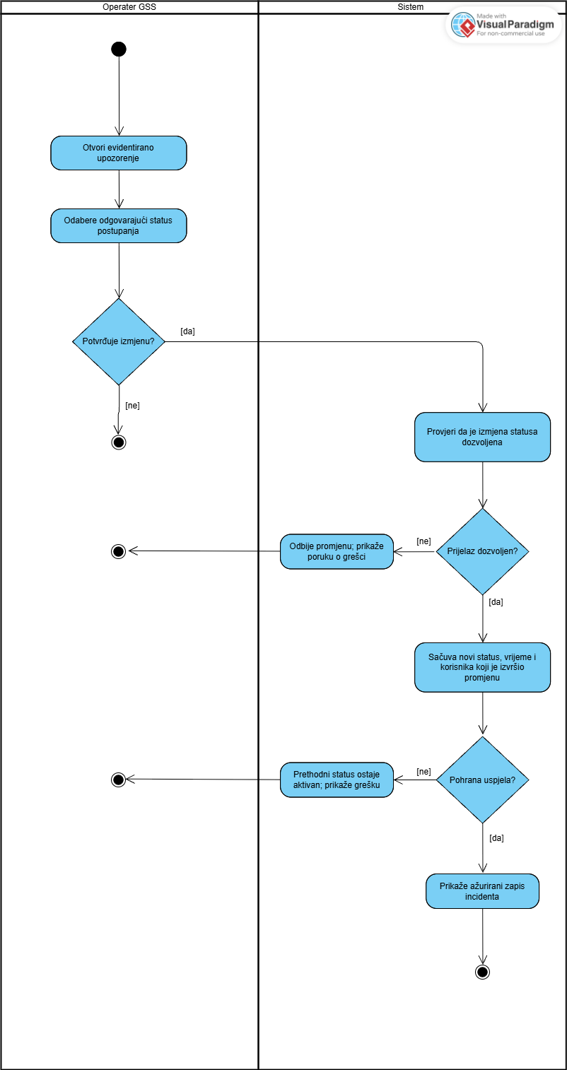
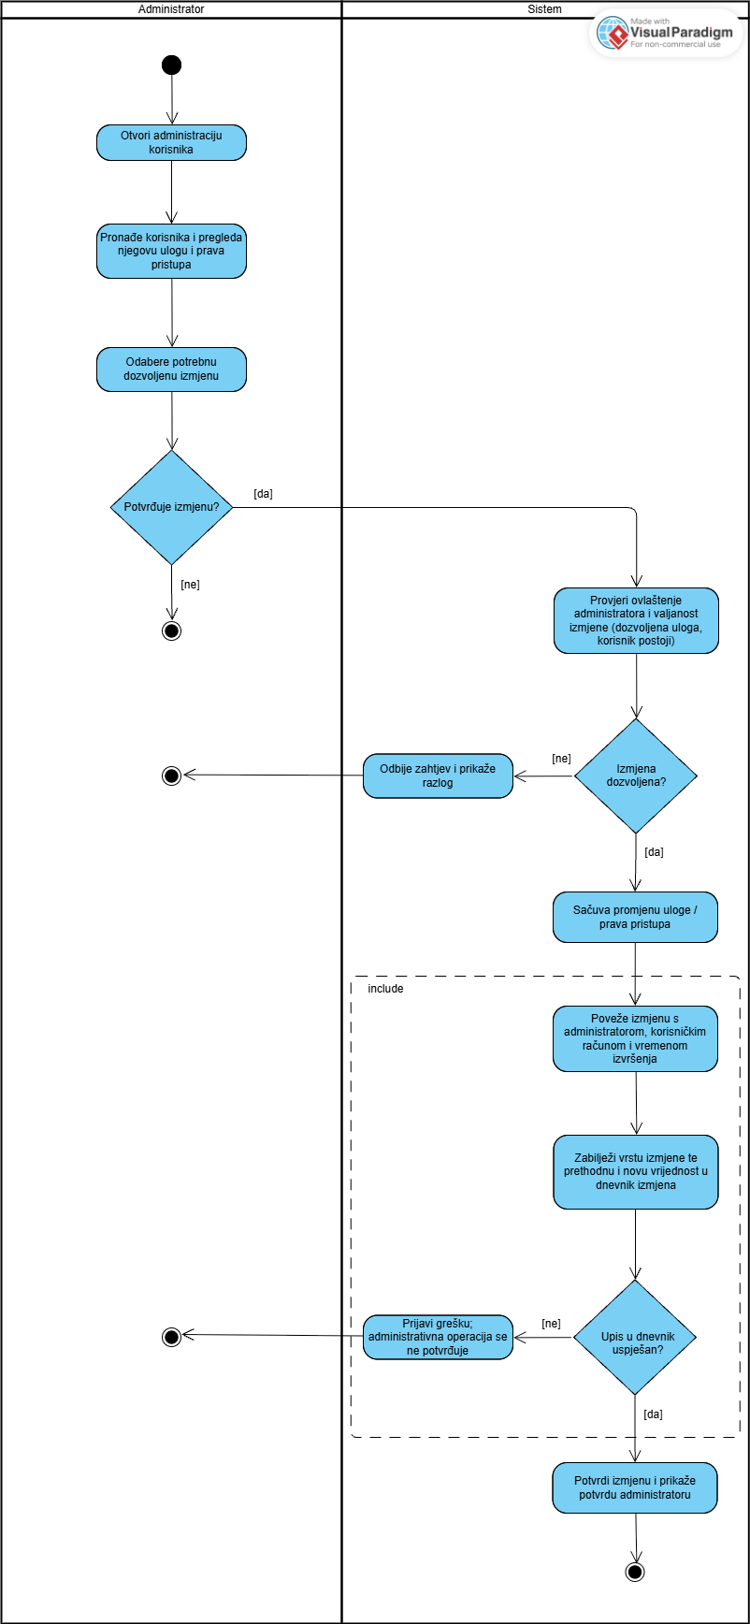
Historija izmjena
Ime i prezime (Autor) | Datum | Razlog izmjene | Verzija
Nermin Hajradinivć  Ajdin Lončarić  Adnan Abdukić  Ajdin Durmo | 11.11.2026 | Dodani dijagrami aktivnosti i njihov tekstualni opis | 3.0

